1. Junginys, kurio bendroji formulė (I)
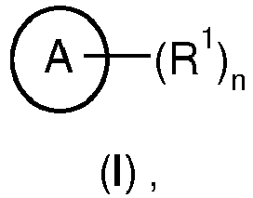
kur:
žymi 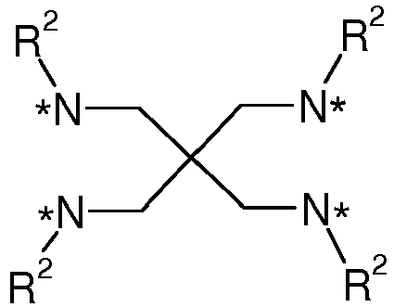 grupę,
kur grupė su * žymi minėtos grupės prisijungimo prie R¹ vietą ;
R¹ žymi R³ grupę;
n žymi sveiką skaičių 4;
R² žymi vandenilio atomą;
R³ žymi grupę, kuri pasirinkta iš:
ir
kur grupė su * žymi minėtos grupės prisijungimo prie molekulės liekanos vietą;
R⁴ žymi vandenilio atomą;
R⁵ žymi vandenilio atomą arba metilo grupę;
arba jo stereoizomeras, tautomeras, hidratas arba solvatas, arba tokių mišinys.

2. Junginys pagal 1 punktą, kur:
R⁵ žymi metilo grupę.

3. Junginys pagal 1 punktą, kur:
R³ žymi grupę
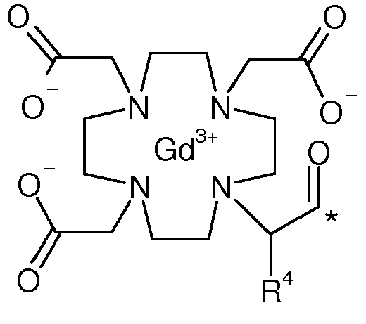.

4. Junginys pagal 1 arba 2 punktą, kur:
R³ žymi grupę
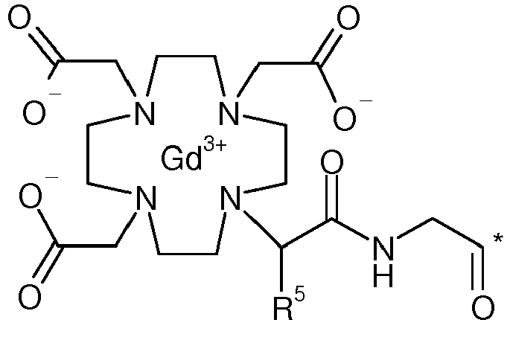.

5. Junginys pagal bet kurį vieną iš 1, 2, 3 arba 4 punktų, kuris yra pasirinktas iš grupės, kurią sudaro:
tetragadolinio [4,10-bis(karboksilatmetil)-7-{3,6,12,15-tetraokso-16-[4,7,10-tris-(karboksilatmetil)-1,4,7,10-tetraazaciklododekan-1-il]-9,9-bis({[({2-[4,7,10-tris-(karboksilatmetil)-1,4,7,10-tetraazaciklododekan-1-il]propanoil}amino)acetil]amino}-metil)-4,7,11,14-tetraazaheptadekan-2-il}-1,4,7,10-tetraazaciklododekan-1-il]acetatas,
tetragadolinio {4,10-bis(karboksilatmetil)-7-[(2R,16R)-3,6,12,15-tetraokso-16-[4,7,10-tris(karboksilatmetil)-1,4,7,10-tetraazaciklododekan-1-il]-9,9-bis({[({(2R)-2-[4,7,10-tris-(karboksilatmetil)-1,4,7,10-tetraazaciklododekan-1-il]propanoil}amino)acetil]amino}-metil)-4,7,11,14-tetraazaheptadekan-2-il]-1,4,7,10-tetraazaciklododekan-1-il}acetatas,
tetragadolinio {4,10-bis(karboksilatmetil)-7-[(2S,16S)-3,6,12,15-tetraokso-16-[4,7,10-tris(karboksilatmetil)-1,4,7,10-tetraazaciklododekan-1-il]-9,9-bis({[({(2S)-2-[4,7,10-tris-(karboksilatmetil)-1,4,7,10-tetraazaciklododekan-1-il]propanoil}amino)acetil]amino}-metil)-4,7,11,14-tetraazaheptadekan-2-il]-1,4,7,10-tetraazaciklododekan-1-il}acetatas ,
tetragadolinio {4,10-bis(karboksilatmetil)-7-[2-okso-2-({3-({[4,7,10-tris(karboksilatmetil)-1,4,7,10-tetraazaciklododekan-1-il]acetil}amino)-2,2-bis[({[4,7,10-tris(karboksilatmetil)-1,4,7,10-tetraazaciklododekan-1-il]acetil}amino)metil]propil}amino)etil]-1,4,7,10-tetraazaciklododekan-1-il}acetatas, ir
tetragadolinio [4,10-bis(karboksilatmetil)-7-{2,5,11,14-tetraokso-15-[4,7,10-tris-(karboksilatmetil)-1,4,7,10-tetraazaciklododekan-1-il]-8,8-bis({[({[4,7,10-tris(karboksilatmetil)-1,4,7,10-tetraazaciklododekan-1-il]acetil}amino)acetil]amino}metil)-3,6,10,13-tetraazapentadec-1-il}-1,4,7,10-tetraazaciklododekan-1-il]acetatas,
arba jo stereoizomeras, tautomeras, hidratas arba solvatas, arba tokių mišinys.

6. Junginys pagal bet kurį vieną iš 1, 3 arba 4 punktų, kuris yra tetragadolinio [4,10-bis(karboksilatmetil)-7-{3,6,12,15-tetraokso-16-[4,7,10-tris-(karboksilatmetil)-1,4,7,10-tetraazaciklododekan-1-il]-9,9-bis({[({2-[4,7,10-tris-(karboksilatmetil)-1,4,7,10-tetraazaciklododekan-1-il]propanoil}amino)acetil]amino}-metil)-4,7,11,14-tetraazaheptadekan-2-il}-14,7,10-tetraazaciklododekan-1-il]acetatas,
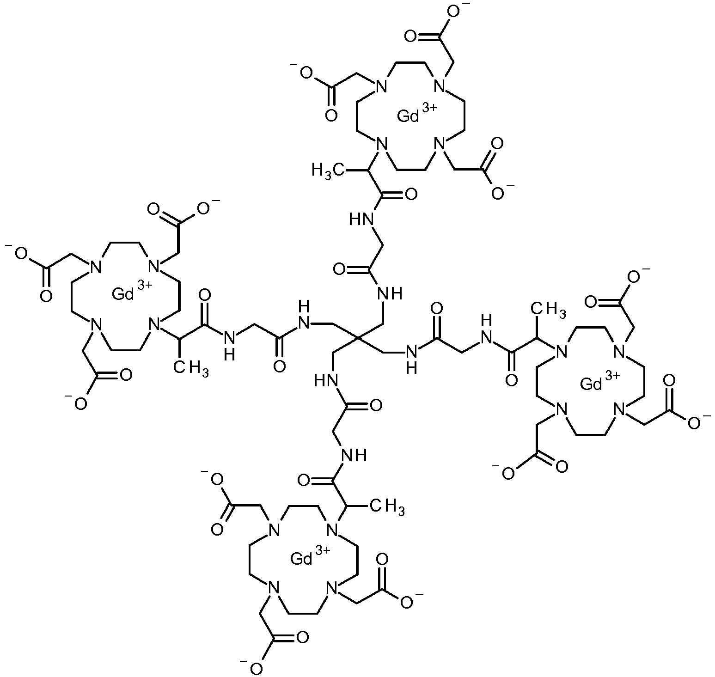
arba jo stereoizomeras, tautomeras, hidratas arba solvatas, arba tokių mišinys.

7. Junginio, kurio bendroji formulė (I-d) pagal bet kurį vieną iš 1 - 6 punktų gamybos būdas, kur minėtas būdas apima stadiją, kurioje junginiui formulės 4
,
kur
yra tetraminas, kaip nurodyta dėl bendrosios formulės (I) junginių pagal bet kurį vieną iš 1-6 punktų, arba jo druska,
leidžia reaguoti su junginiu, kurio bendroji formulė (III):
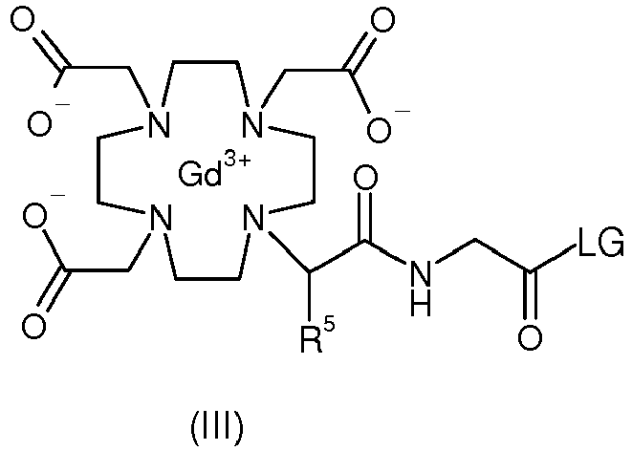
kur R⁵ yra kaip nurodyta dėl bendrosios formulės (I) junginių pagal bet kurį vieną iš 1 - 6 punktų, ir LG žymi aktyvuojančią pasišalinančią grupę, tokią kaip, pavyzdžiui, 4-nitrofenolio grupė,
tuo būdu susidarant junginiui, kurio bendroji formulė (I-d) :
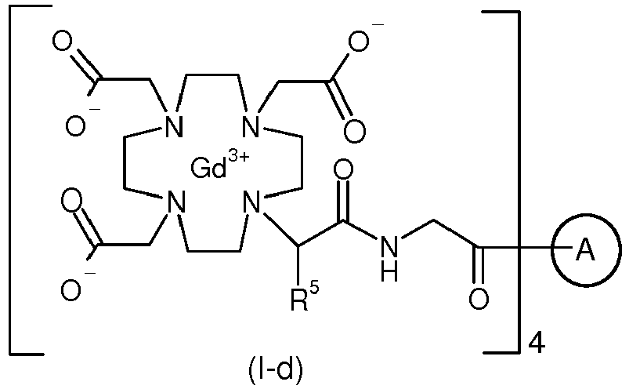
kur R⁵ yra kaip nurodyta dėl bendrosios formulės (I) junginių pagal bet kurį vieną iš 1 - 4 punktų, ir
yra tetraminas, kaip nurodyta pagal bet kurį vieną iš 1-6 punktų.

8. Junginiai pagal bet kurį vieną iš 1-6 punktų, skirti naudoti magnetinio rezonanso tomografijoje (MRI).

9. Junginių arba jų mišinių pagal bet kurį vieną iš 1-6 punktų panaudojimas diagnostinių agentų gamybai.

10. Junginių arba jų mišinių pagal bet kurį vieną iš 1-6 punktų panaudojimas kontrastinių agentų, skirtų magnetinio rezonanso tomografijai, gamybai.

11. Paciento kūno audinio vizualizacijos būdas, apimantis stadijas, kuriose pacientui skiria veiksmingą kiekį vieno arba kelių junginių pagal bet kurį vieną iš 1-6 punktų farmaciniu požiūriu priimtiname nešiklyje ir atlieka paciento magnetinio rezonanso tomografiją.

12. Junginio, kurio bendroji formulė (III):
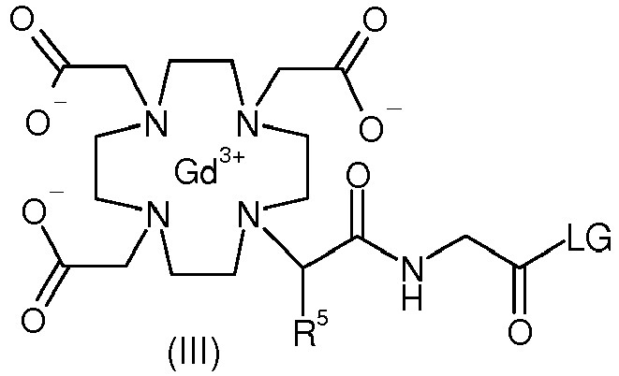
kur R⁵ yra kaip nurodyta dėl bendrosios formulės (I) junginių pagal bet kurį vieną iš 1-6 punktų, ir LG žymi aktyvuojančią pasišalinančią grupę, tokią kaip, pavyzdžiui, 4-nitrofenolio grupė,
panaudojimas, siekiant gauti junginį, kurio bendroji formulė (I) pagal bet kurį vieną iš 1-6 punktų.

13. Tarpinis junginys, kurio bendroji formulė (I), skirtas gauti junginį pagal bet kurį vieną iš 1, 2, 3, 4, 5 arba 6 punktų,
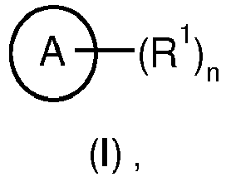
kur:
žymi 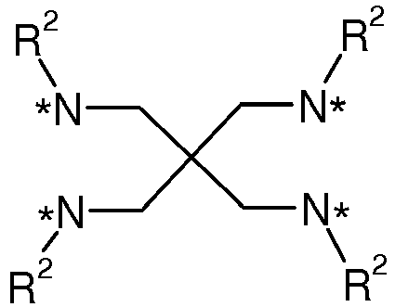 grupę;
kur grupė su * žymi minėtos grupės prisijungimo prie R¹ vietą ;
R¹ žymi R³ grupę ;
n žymi sveiką skaičių 4 ;
R² žymi vandenilio atomą;
R³ žymi grupę, kuri pasirinkta iš:
ir
kur grupės su * žymi minėtų grupių prisijungimo prie molekulės liekanos vietą;
R⁴ žymi vandenilio atomą;
R⁵ žymi vandenilio atomą arba metilo grupę;
arba jo stereoizomeras, tautomeras, hidratas arba solvatas, arba tokių mišinys.

14. Tarpinis junginys pagal 13 punktą, kuris yra pasirinktas iš grupės, kurią sudaro:
[4,10-bis(karboksilatmetil)-7-{3,6,12,15-tetraokso-16-[4,7,10-tris(karboksilatmetil)-1,4,7,10-tetraazaciklododekan-1-il]-9,9-bis({[({2-[4,7,10-tris(karboksilatmetil)-1,4,7,10-tetraazaciklododekan-1-il]propanoil}amino)acetil]amino}metil)-4,7,11,14-tetraazaheptadekan-2-il}-1,4,7,10-tetraazaciklododekan-1-il]acto rūgštis,
{4,10-bis(karboksimetil)-7-[(2R,16R)-3,6,12,15-tetraokso-16-[4,7,10-tris(karboksimetil)-1,4,7,10-tetraazaciklododekan-1-il]-9,9-bis({[({(2R)-2-[4,7,10-tris(karboksimetil)-1,4,7,10-tetraazaciklododekan-1-il]propanoil}amino)acetil]amino}metil)-4,7,11,14-tetraazaheptadekan-2-il]-1,4,7,10-tetraazaciklododekan-1-il}acto rūgštis,
{4,10-bis(karboksimetil)-7-[(2S,16S)-3,6,12,15-tetraokso-16-[4,7,10-tris(karboksimetil)-1,4,7,10-tetraazaciklododekan-1-il]-9,9-bis({[({(2S)-2-[4,7,10-tris(karboksimetil)-1,4,7,10-tetraazaciklododekan-1-il]propanoil}amino)acetil]amino}metil)-4,7,11,14-tetraazaheptadekan-2-il]-1,4,7,10-tetraazaciklododekan-1-il}acto rūgštis,
{4,10-bis(karboksimetil)-7-[2-okso-2-({3-({[4,7,10-tris(karboksimetil)-1,4,7,10-tetraazaciklododekan-1-il]acetil}amino)-2,2-bis[({[4,7,10-tris(karboksimetil)-1,4,7,10-tetraazaciklododekan-1-il]acetil}amino)metil]propil}amino)etil]-1,4,7,10-tetraazaciklododekan-1-il}acto rūgštis, ir
[4,10-bis(karboksimetil)-7-{2,5,11,14-tetraokso-15-[4,7,10-tris(karboksimetil)-1,4,7,10-tetraazaciklododekan-1-il]-8,8-bis({[({[4,7,10-tris(karboksimetil)-1,4,7,10-tetraazaciklododekan-1-il]acetil}amino)acetil]amino}metil)-3,6,10,13-tetraazapentadec-1-il}-1,4,7,10-tetraazaciklododekan-1-il]acto rūgštis,
arba jo stereoizomeras, tautomeras, hidratas arba solvatas, arba tokių mišinys.

15. Tarpinis junginys pagal 14 punktą, kuris yra:
[4,10-bis(karboksilatmetil)-7-{3,6,12,15-tetraokso-16-[4,7,10-tris(karboksilatmetil)-1,4,7,10-tetraazaciklododekan-1-il]-9,9-bis({[({2-[4,7,10-tris(karboksilatmetil)-1,4,7,10-tetraazaciklododekan-1-il]propanoil}amino)acetil]amino}metil)-4,7,11,14-tetraazaheptadekan-2-il}-1,4,7,10-tetraazaciklododekan-1-il]acto rūgštis,
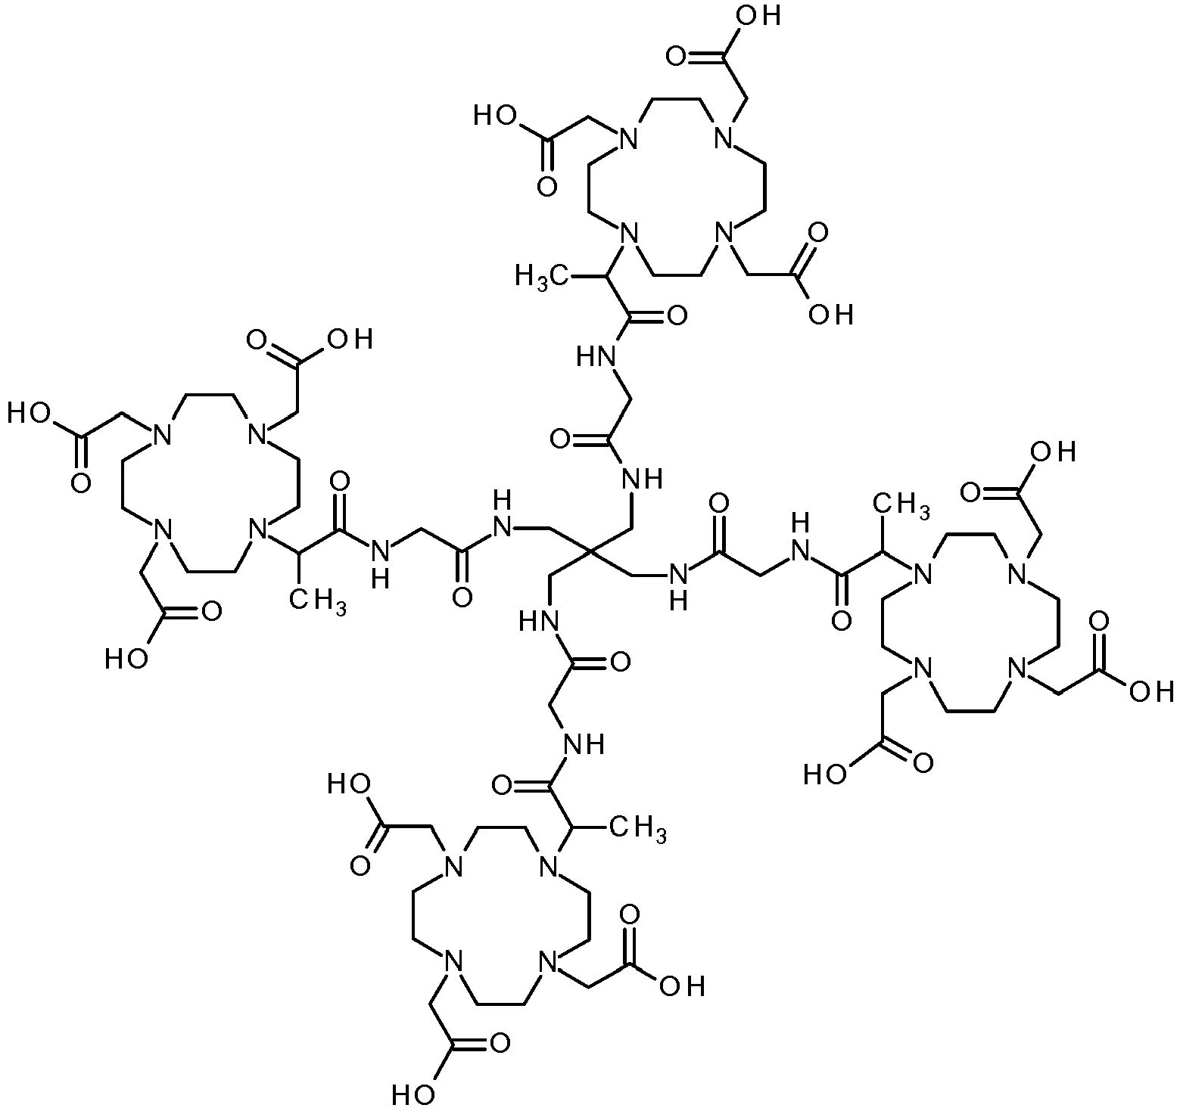
arba jo stereoizomeras, tautomeras, hidratas arba solvatas, arba tokių mišinys.

